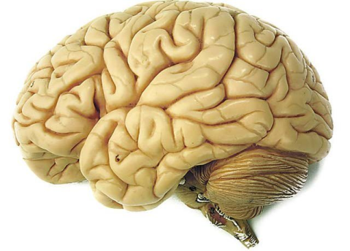
Tehtävämoniste
psykologia 3 (s.38-46)

I Vastaa seuraaviin väittämiin oikein (O) tai väärin (V)

- Hermosoluja sijaitsee ainoastaan aivoissa _____
- Ääreishermoston tahdonalaista osaa kutsutaan somaattiseksi hermostoksi _____
- autonominen hermosto toimii ainoastaan ihmisen ollessa lepotilassa _____
- Aivojen koko suhteessa ruumiin kokoon on suoraan verrannollinen olion älykkyyteen _____
- Aivokuoren poimuilla ei ole varsinaista merkitystä ihmisen älykkyyden kannalta ____
- Aivokuori vastaa mm. tahdonalaisten ilmeiden muodostamisesta _____
- Assosiaatioalueilla ei ole juuri minkäänlaista tehtävää aivoissa _____
- Otsalohkon kehittyneisyys ihmisellä liittyy mm. moraalitajuun _____
- Puheen ymmärtämisen kannalta keskeisin alue aivoissa on brocan aluea. _____

II Määrittele lyhyesti seuraavat käsitteet

- Afasia
- Hemisfääri
- Brocan alue

III Vastaa kysymyksiin:

1. Miten miesten ja naisten aivot eroavat rakenteellisesti toisistaan?
2. Miten ihmisen tuntoherkkyyttä esimerkiksi sormenpäissä verrattuna selkään voidaan selittää?
3. Mistä syystä ihmisen hienomotoriikka usein häiriintyy alkoholin vaikutuksen alaisena?

